**二．**[**[机器学习入门] 李宏毅机器学习笔记-2 （Regression：Case Study ；回归：案例研究）**](http://blog.csdn.net/soulmeetliang/article/details/72619885)

# Regression-pokemons

正如我们在笔记一中提到的，Regression可以做很多事情。比如 Stock Market Forecast、Self-driving Car、Recommendation等等，但是李老师用有趣的案例——预测宝可梦（ pokemons）进化后过的CP值（战斗力），来讲解什么是Regression。

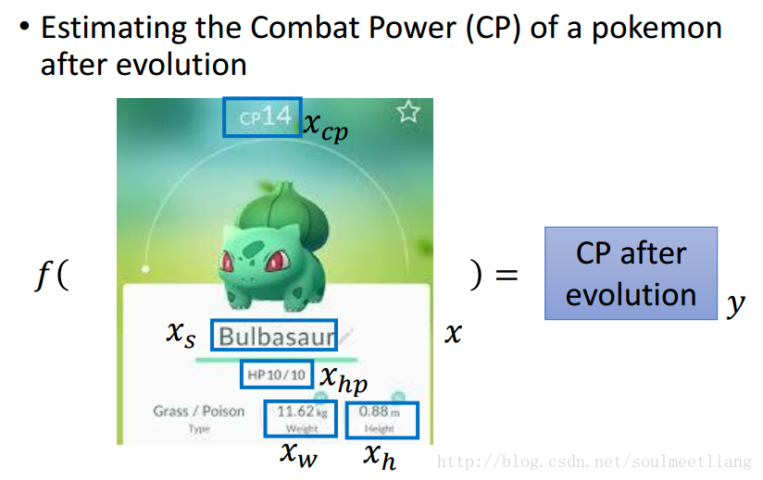

如上面图中所示，我们的目标是在函数‘f’中，input一只宝可梦，output他进化后的cp值。   
那么寻找这个函数 f 就成了问题的关键。

**Step1 Model**

建立模型，比如我们就在这里建立一个Linear model：

y = b + w * x

它是infinite的……

可能为f1: y = 10.0 + 9.0 ∙ x

可能为f2: y = 9.8 + 9.2 ∙ x

可能为f3: y = - 0.8 - 1.2 ∙ x

……

可见，不同的b、w，得到的 f 不尽相同，而下面，我们就要找到最能契合要求的一个 f 。

**Step2 Goodness of function**

可以看到，当我们将准备好的training data（已知10个宝可梦的进化情况），建立一个二维坐标轴。

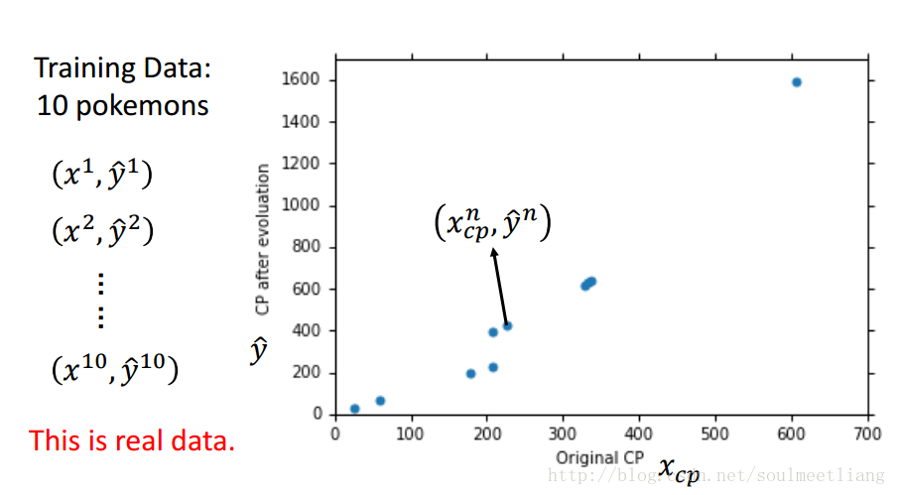

通过上图可以看出，似乎有一个函数能够拟合这些坐标点，而这就是我们想要的，为了选出最契合的 f ，我们要建立一个Loss function L ，也就是函数的函数。

| **Loss function L** |  |
| --- | --- |
| input | a function |
| output | how bad it is |

如果我们将 f 的 w 和 b 作为两轴，则在下图中每一点都代表一个 function f ，而颜色代表output的大小，也就代表该function f 参数的好坏。易理解，smallest点做对应的函数 f 就是我们想要的。

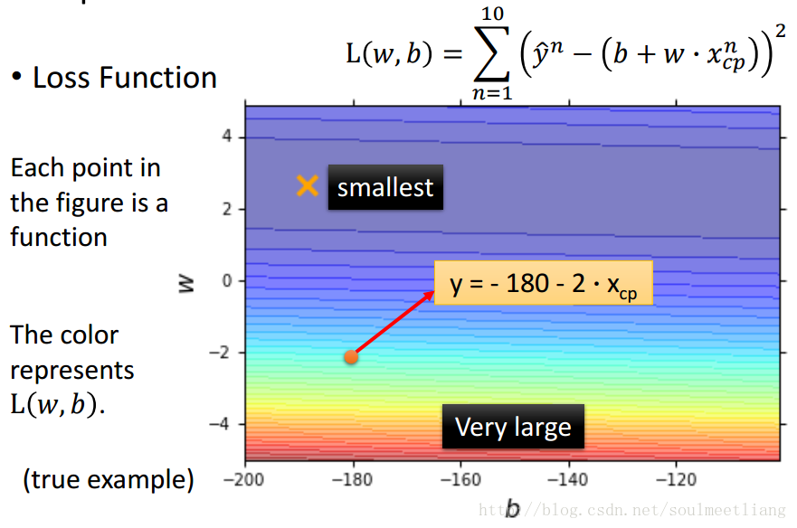

**Step 3 Best Function**

我们刚刚提到最拟合的 f ，他可能是 y = 0.6x +0.8，这个就叫做best function，那么我们该用什么方法在Loss Function下找到它呢？这个L(w，b）smallest该如何计算呢？

首先容易想到的，在本案例中，我们可以用线性代数的基本公式来直接计算出最佳w和b。

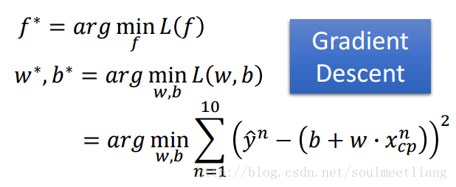

除了这种方法，当特征值非常多时，我们就要用到梯度下降法来进行计算。

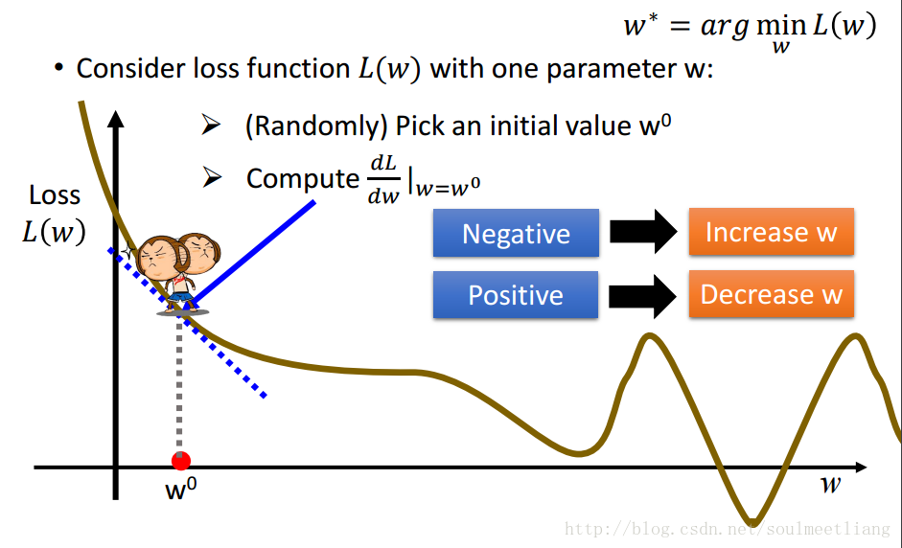

当我们在L（w）的二维平面中时，我们必须要找到函数的最低点。

首先随机选取一个点w0，计算微分也就是斜率，如果为正，则增加w，如果为负，则减少w。

而这有另一个问题，每次要增加或减少多少w值呢，有两个因素影响。第一，即微分值，如果微分值很大或很小，表示此处非常陡峭，那么证明距离最低点还有很远的距离，所以移动的距离就很大。第二个因素是我们事先自主定义的常数项 η 值，即步长。

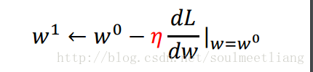

按照这个模式，不断重复，经过非常多的参数更新后，能达到一个最低点。

当我们有多个feature时，即不仅有 w 还有 b ，同样不会影响梯度下降过程，展示出来就是这样的：

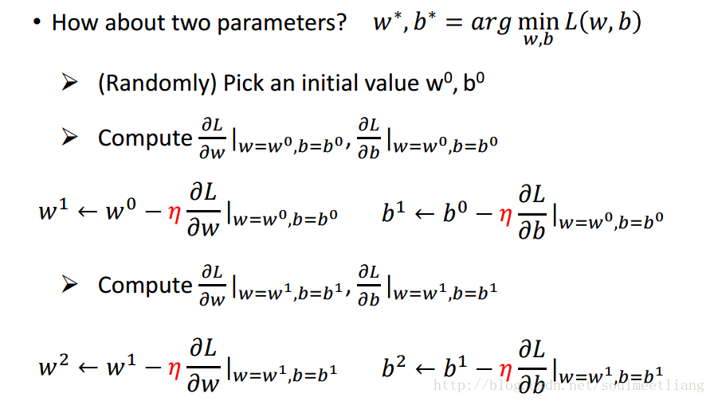

说到这里大家可能会担心，会不会产生下图左半部分的哪种情况，即不同的起始位置，找到的最低点是不一样的，那么这里的解释是，在我们案例的Linear regression中，不会出现这种可能性，而全都是右图哪种形式，即只有一个大坑，放心往里走就好。

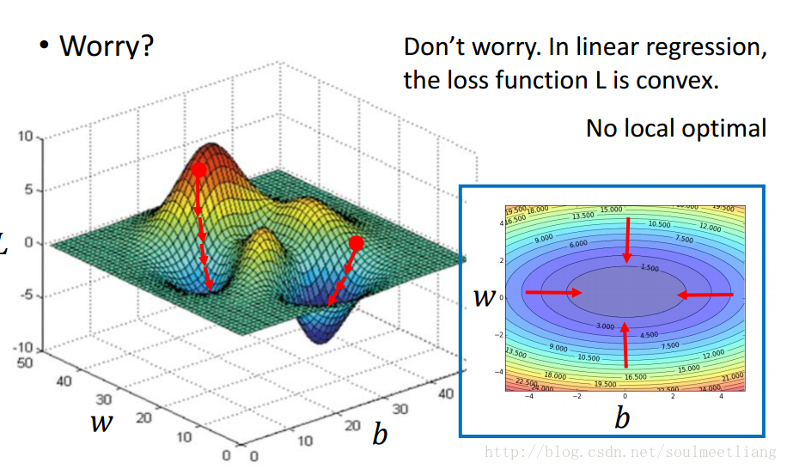

通过这种方式，我们就能得到想要的 function f ，来解决我们的需求。

**How’s the results?**

通过上面的计算，我们成功得到了一个如图函数 f，接下来就会发现，并不是所有的点都能拟合函数，这就会造成很大的预测不准的情况，通过Loss Function也能看出，最优解的值依然很大，[**测试**](http://lib.csdn.net/base/softwaretest)数据的表现也不好，所以我们就要想办法优化。

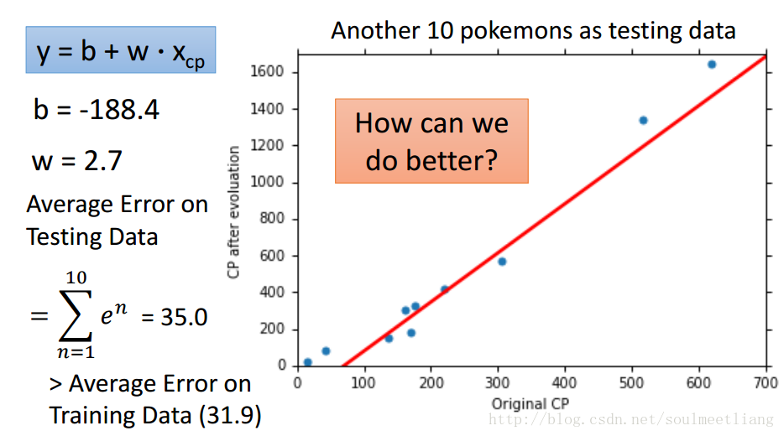

很容易想到，刚刚我们用了一次方程作为model，二次方程会不会更好一些呢，三次方程、四次方程呢？

于是我们做了以下实验，用同样的方法，放到多次方程中，

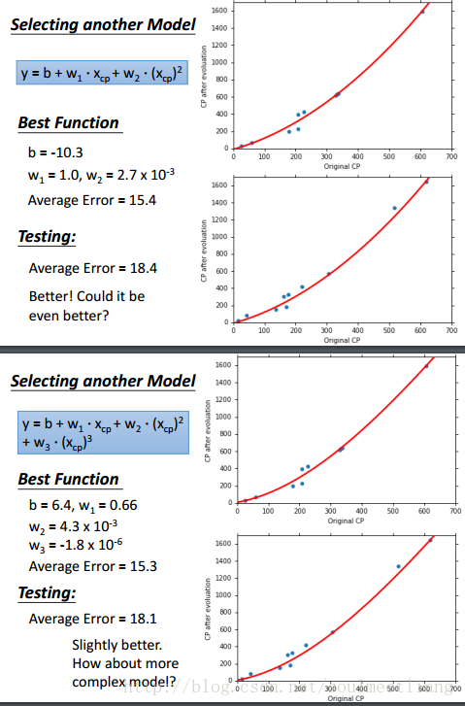

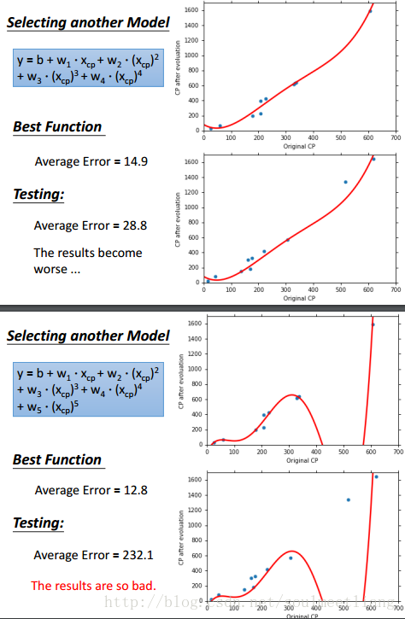

**overfitting**

通过上面四幅图可以看出，虽然当我们增加函数次数时，可以使training data的Average Error越来越小，但是Test data的表现缺不尽如人意，甚至在五次方程时，大大超出了我们的预估。那么这种现象就叫做’overfitting。

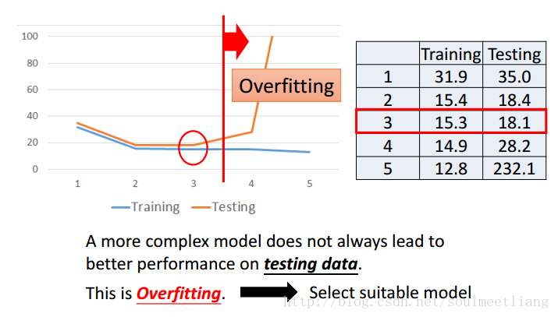

所以，方程不是次数越复杂越好，所以我们要选择一个最合适的，由上图可以看出，在三次方程中表现最好。

**Les’s collect more data.**